BTS Services informatiques aux organisations SESSION 2026
ANNEXE VII-1-A : Fiche descriptive de réalisation professionnelle (recto)
Épreuve E6 - Administration des systèmes et des réseaux (option SISR)

DESCRIPTION D’UNE RÉALISATION PROFESSIONNELLE |  |  | N° réalisation :1
Nom, prénom : THEVENET Kylian |  | N° candidat :02302817618
Épreuve ponctuelle | Contrôle en cours de formation | Date : 20/ 04/ 2026

Organisation support de la réalisation professionnelle

Intitulé de la réalisation professionnelle

Période de réalisation : 2025/2026 Lieu : CFA Pôle BTS Alternance Angers

Modalité : Seul(e) En équipe

Compétences travaillées
Concevoir une solution d’infrastructure réseau
Installer, tester et déployer une solution d’infrastructure réseau
Exploiter, dépanner et superviser une solution d’infrastructure réseau
Conditions de réalisation (ressources fournies, résultats attendus)
Mon principal objectif est d’installer un logiciel de surveillance du réseau et des ordinateurs (parc informatique).
- Pour y parvenir, j’ai mis en place un serveur Proxmox avec VM.
- Ainsi que l'installation de Wazuh

Description des ressources documentaires, matérielles et logicielles utilisées
Matériel à disposition : Baie de serveur, routeur/firewall, 3 Serveurs Dell PowerEdge R320, Switch lvl 1 Mikrotik.
Logiciels à disposition : Proxmox, wazuh.

Modalités d’accès aux productions et à leur documentation
Connecté au réseau de la salle SIO :
- Proxmox : 10.10.10.11
- Wazuh : 10.10.10.107

BTS Services informatiques aux organisations SESSION 2026
ANNEXE VII-1-A : Fiche descriptive de réalisation professionnelle
(verso, éventuellement pages suivantes)
Épreuve E6 - Administration des systèmes et des réseaux (option SISR)

1. Contexte et objectifs du projet

1.1 Contexte professionnel
Ce projet a été réalisé dans le cadre de ma formation BTS SIO option SISR. L'environnement de travail est un laboratoire informatique composé d'une infrastructure réseau complète. Cette infrastructure repose sur un cluster Proxmox VE 9.1.5 avec trois serveurs physiques Dell PowerEdge R320, un pare-feu pfSense, un switch Mikrotik et un NAS partagé.

Plusieurs services étaient déjà en place avant ce projet : Zabbix (supervision réseau), Grafana (tableaux de bord), GLPI (gestion du parc) et UptimeKuma (disponibilité des services). Cependant, aucun outil de sécurité centralisé ne permettait de surveiller les menaces et les journaux système de l'ensemble du parc informatique.

1.2 Objectifs du projet
L'objectif principal est d'installer Wazuh, une plateforme open source de sécurité SIEM/XDR, dans un conteneur LXC sur Proxmox, puis d'y connecter l'ensemble des machines du parc :
- Centraliser les journaux de sécurité de tout le parc informatique
- Détecter les menaces, tentatives d'intrusion et comportements anormaux
- Surveiller l'intégrité des fichiers système (File Integrity Monitoring)
- Évaluer la conformité des configurations des systèmes
- Disposer d'un tableau de bord unique pour la supervision de la sécurité

1.3 Interface Proxmox existante
La capture ci-dessous montre l'interface de gestion Proxmox VE avec les conteneurs et machines virtuelles déjà en place sur le nœud pve03, avant l'installation de Wazuh.
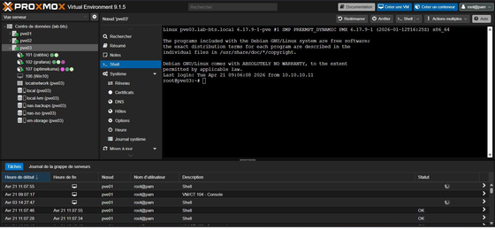

2. Infrastructure réseau existante

2.1 Description de l'infrastructure
L'infrastructure du laboratoire SIO est organisée autour d'un réseau LAN en 10.10.10.0/24. Elle comprend :
- 3 serveurs physiques Dell PowerEdge R320 formant un cluster Proxmox VE
- Un pare-feu pfSense assurant le routage et le filtrage (10.10.10.1)
- Un switch manageable Mikrotik
- Un NAS pour le stockage partagé ISO et sauvegardes (10.10.10.100)
- Des VLANs : VLAN 1 (10.10.20.0/24), VLAN 2 (10.10.30.0/24), VLAN 3 (10.10.40.0/24)

2.2 Plan d'adressage IP
Le tableau suivant présente l'ensemble des adresses IP de l'infrastructure. Wazuh a été attribué à l'adresse 10.10.10.107.
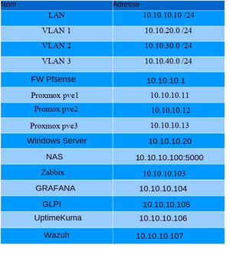

3. Présentation de Wazuh

3.1 Qu'est-ce que Wazuh ?
Wazuh est une plateforme open source de sécurité unifiée (SIEM/XDR). Basée sur OSSEC, elle centralise la collecte et l'analyse des événements de sécurité pour les environnements on-premise, virtualisés et cloud. Elle est composée d'un serveur central (Wazuh Manager) qui reçoit les données envoyées par des agents installés sur chaque machine à surveiller.

3.2 Fonctionnalités principales
- Configuration Assessment : audit des configurations système, détection des mauvaises pratiques
- Malware Detection : détection d'indicateurs de compromission liés aux cyberattaques
- File Integrity Monitoring (FIM) : surveillance des modifications de fichiers, permissions et attributs
- Threat Hunting : navigation dans les alertes de sécurité pour identifier les menaces
- Vulnerability Detection : identification des applications affectées par des vulnérabilités connues

3.3 Page de présentation sur community-scripts.org
La page Wazuh sur community-scripts.org décrit le script d'installation et fournit les informations clés : port d'accès 443, utilisateur root, catégorie Monitoring & Analytics.
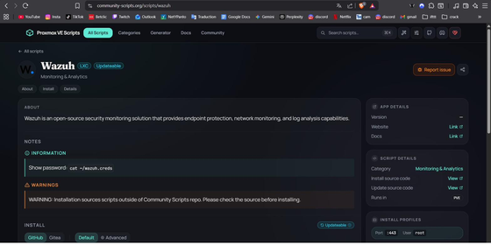

4. Installation de Wazuh sur Proxmox (LXC)

4.1 Méthode d'installation
L'installation a été réalisée via les Proxmox VE Helper Scripts, disponibles sur community-scripts.org. Ces scripts communautaires automatisent la création et la configuration de conteneurs LXC sur Proxmox. La commande suivante est exécutée depuis le shell du nœud pve03 :

bash -c "$(wget -qLO - https://github.com/community-scripts/ProxmoxVE/raw/main/ct/wazuh.sh)"

4.2 Étape 1 – Choix du mode d'installation
Le script présente un menu proposant trois options. L'option « Default Install » est sélectionnée pour une configuration automatique optimale (4 CPU, 4096 MiB RAM, 25 Go de disque).
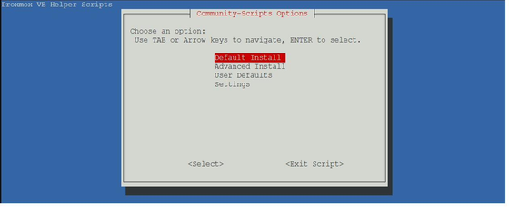

4.3 Étape 2 – Sélection du stockage pour le template
Le script demande de choisir le pool de stockage pour le template Debian. Je sélectionne le stockage « local (dir) », disposant de 78,3 Go libres.

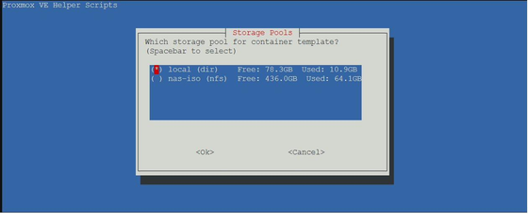

4.4 Étape 3 – Sélection du stockage pour le conteneur
Pour le stockage du conteneur lui-même, le script propose le « local-lvm (lvmthin) » avec 1,7 To disponibles.
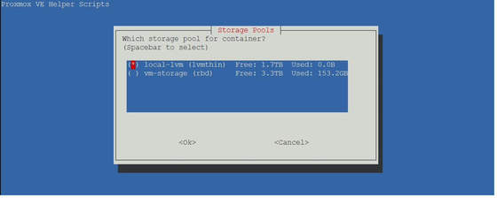

4.5 Étape 4 – Création automatique du conteneur
Le script valide les stockages, télécharge le template Debian 13 et crée le conteneur LXC avec les paramètres suivants : ID 108, Debian 13, type Unprivileged, 25 Go disque, 4 CPU, 4096 MiB RAM.

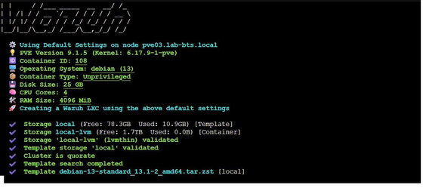
4.6 Récupération des identifiants et accès à l'interface
Une fois l'installation terminée, les identifiants sont stockés dans le fichier ~/wazuh.creds sur le conteneur. La commande cat ~/wazuh.creds permet de les afficher : utilisateur « admin » et mot de passe généré automatiquement (je le modifierai par la suite).
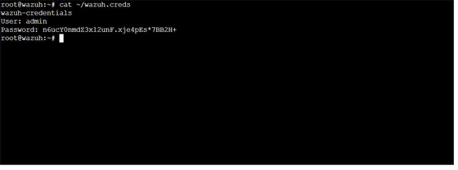

L'interface web « Wazuh Dashboard » est ensuite accessible via un navigateur à l'adresse https://10.10.10.107.
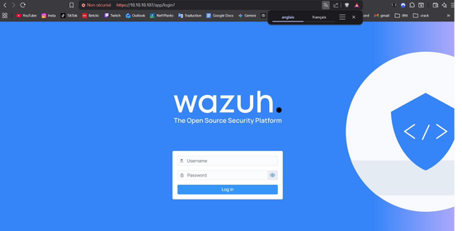

5. Déploiement des agents Wazuh

5.1 Interface de déploiement
Le déploiement des agents se réalise depuis le menu Endpoints > Deploy new agent de l'interface Wazuh. Cette interface génère automatiquement les commandes d'installation adaptées au système d'exploitation cible. Il faut renseigner l'adresse du serveur (10.10.10.107) et un nom d'agent au choix.
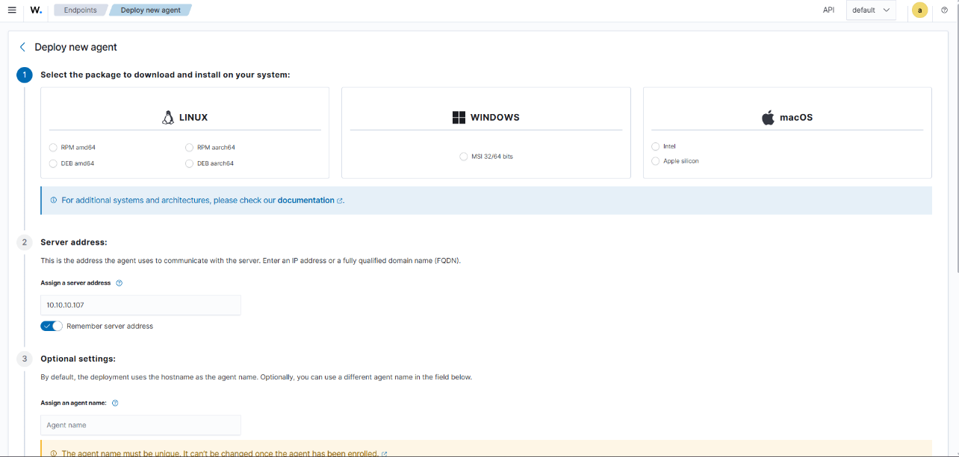

5.2 Déploiement sur les machines Linux (Debian)
Pour chaque machine Linux, la commande générée par le dashboard est du type wget + dpkg -i avec les variables WAZUH_MANAGER et WAZUH_AGENT_NAME. La capture ci-dessous montre le déploiement sur le conteneur Grafana (agent nommé « Grafana », Linux DEB amd64).

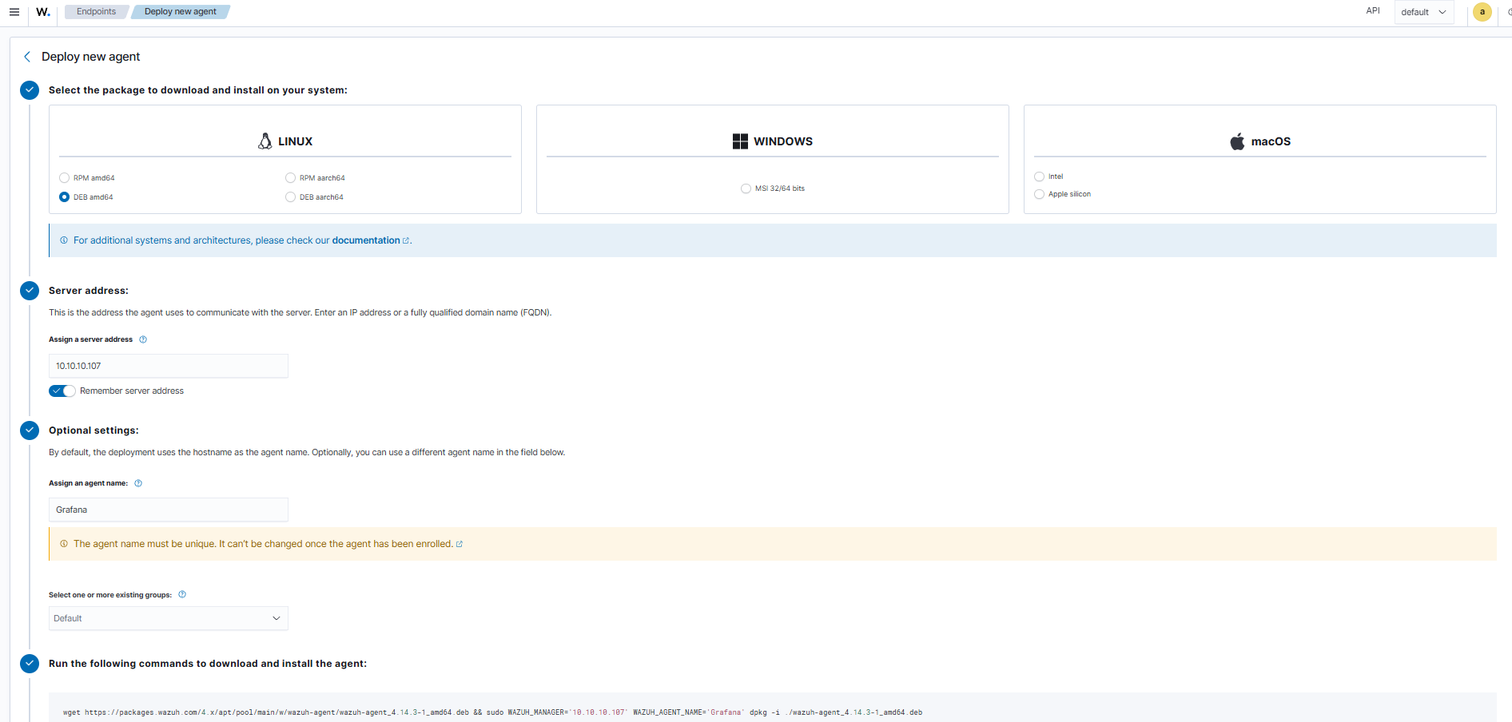
Après installation, les commandes suivantes activent et démarrent l'agent :
sudo systemctl daemon-reload
sudo systemctl enable wazuh-agent
sudo systemctl start wazuh-agent
sudo systemctl status wazuh-agent

La capture suivante montre le statut « active (running) » du service wazuh-agent sur le conteneur Zabbix, confirmant le bon fonctionnement de l'agent.
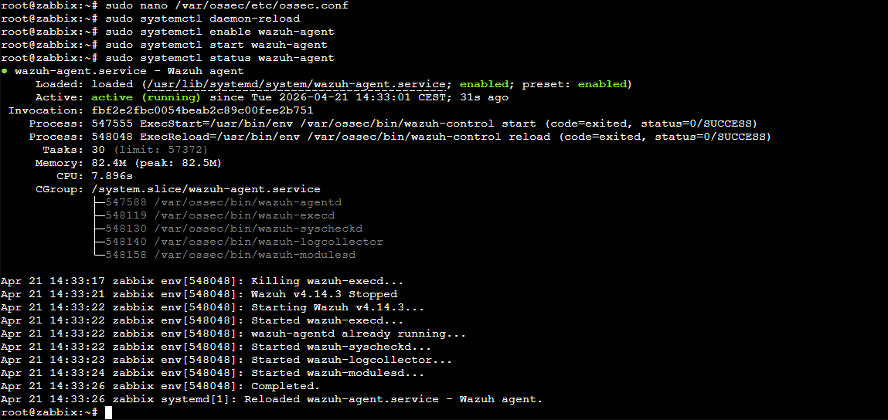

5.3 Déploiement sur Windows Server (VM-DC01)
La machine Windows Server 2022 (VM-DC01, 10.10.10.20) requiert une procédure différente via PowerShell. Le fichier MSI est téléchargé puis installé silencieusement a l’aide de la commande.
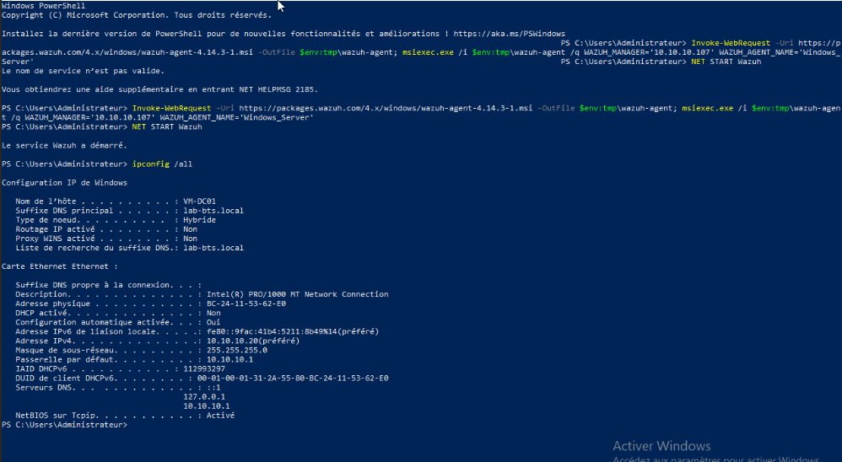

Le fichier de configuration ossec.conf (C:\Program Files (x86)\ossec-agent\ossec.conf) est vérifié pour s'assurer que l'adresse du manager (10.10.10.107, port 1514, TCP) est correctement renseignée.
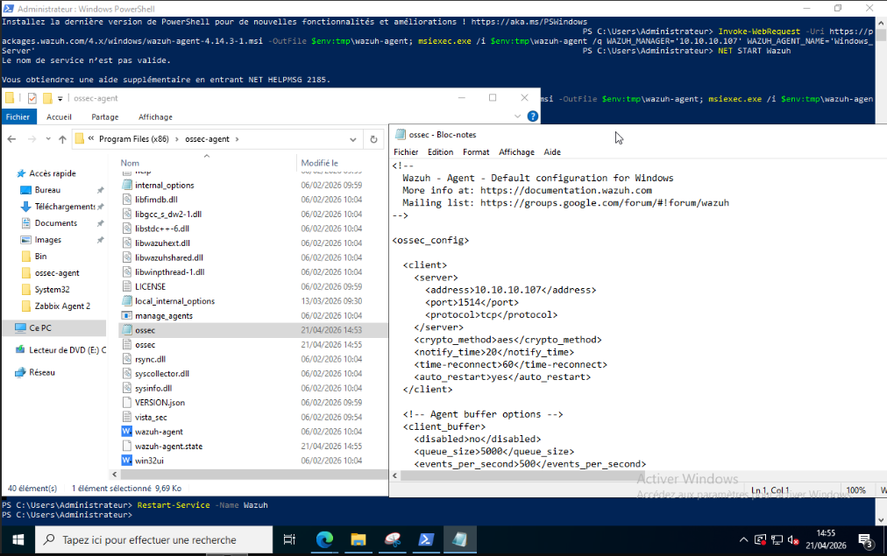

6. Incidents rencontrés et résolutions

6.1 Incident #1 – Dépendance manquante : lsb-release (Zabbix)
Lors de l'installation de l'agent sur le conteneur Zabbix (Debian 13), une erreur de dépendance est survenue. Le gestionnaire de paquets dpkg a signalé que le paquet lsb-release n'était pas installé sur ce système.

La commande dpkg -i n'installe pas automatiquement les dépendances manquantes, contrairement à apt install. Le paquet lsb-release était absent de cette installation de Debian.
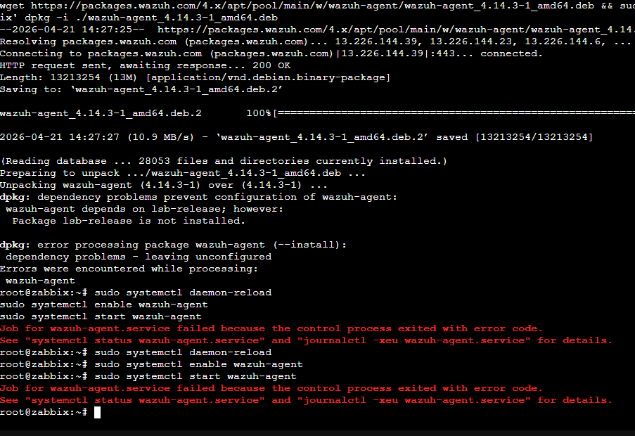

Résolution appliquée :
- Exécution de : sudo apt --fix-broken install
- Configuration manuelle de /var/ossec/etc/ossec.conf avec l'adresse 10.10.10.107
- Relance : systemctl: daemon-reload, enable, start wazuh-agent
- Résultat : service wazuh-agent actif (running) depuis le 21/04/2026 à 14:33:01

6.2 Incident #2 – Nom de service Windows invalide (VM-DC01)
Lors du déploiement sur Windows Server 2022, la commande NET START Wazuh a retourné l'erreur « Le nom de service n'est pas valide ». L'agent ne démarrait pas après l'installation du MSI.
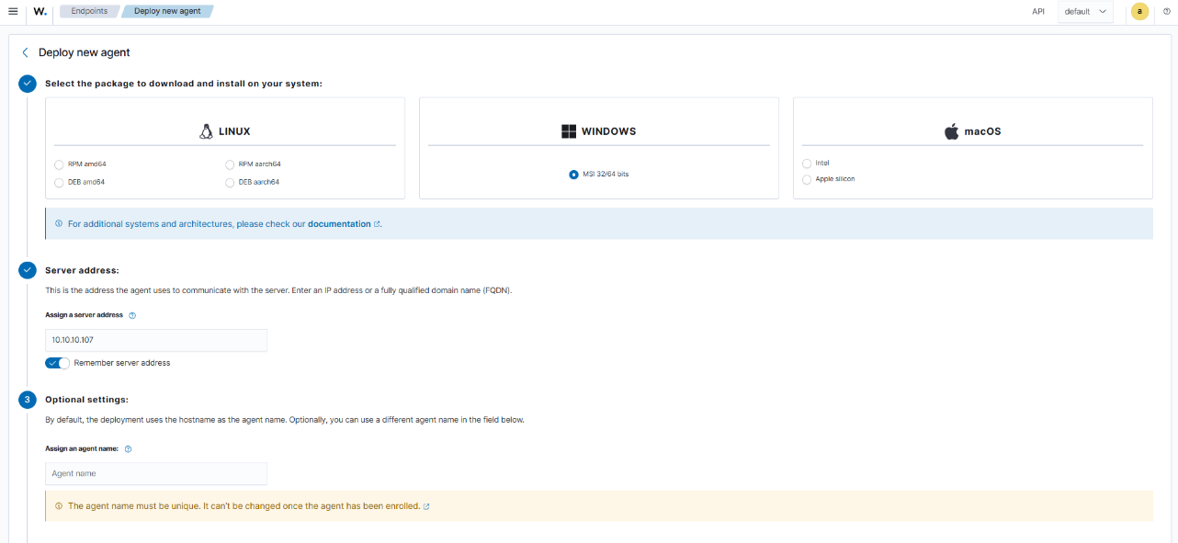

Cause : le nom du service Windows créé par l'installateur MSI est WazuhSvc et non Wazuh. La solution a été d'utiliser la commande PowerShell Restart-Service -Name Wazuh qui référence correctement le service.

6.3 Incident #3 – Adresse du manager invalide : 0.0.0.0
Un agent Linux indiquait dans ses logs l'erreur suivante : « wazuh-agent: ERROR (4112): Invalid server address found: '0.0.0.0' ». L'agent s'arrêtait immédiatement au démarrage.
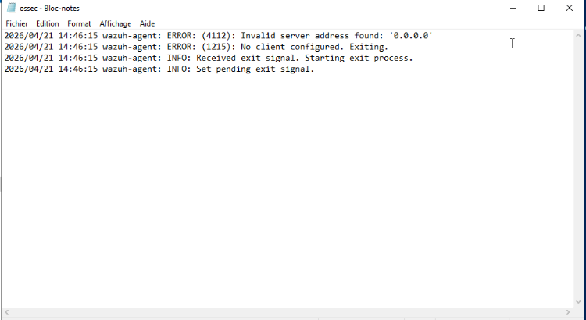

Cause : l'adresse IP du manager n'avait pas été renseignée lors de l'installation, la valeur par défaut 0.0.0.0 étant conservée dans ossec.conf.
Résolution : modification du fichier /var/ossec/etc/ossec.conf, remplacement de 0.0.0.0 par 10.10.10.107 dans la balise <address>, puis redémarrage du service.

7. Validation et résultats

7.1 Dashboard Wazuh – Vue d'ensemble
Après le déploiement de tous les agents, le tableau de bord Wazuh Overview confirme le bon fonctionnement de la solution. Sur les dernières 24 heures : 0 alerte critique, 0 alerte élevée, 219 alertes moyennes (rule level 7 à 11) et 1 alerte faible.
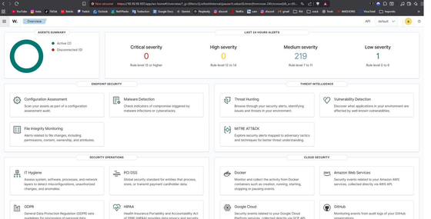

7.2 Liste des agents actifs (Endpoints)
La vue Endpoints confirme que les 5 agents sont tous actifs et correctement connectés au serveur Wazuh :
- 002 – GLPI (10.10.10.105) – Debian GNU/Linux 13 – v4.14.3 – active
- 003 – nginxproxymanager (10.10.10.102) – Debian GNU/Linux 12 – v4.14.4 – active
- 004 – zabbix (10.10.10.103) – Debian GNU/Linux 13 – v4.14.3 – active
- 005 – grafana (10.10.10.104) – Debian GNU/Linux 13 – v4.14.3 – active
- 006 – VM-DC01 (10.10.10.20) – Windows Server 2022 – v4.14.3 – active

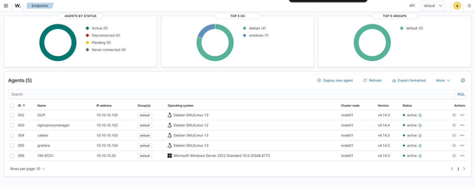

8. Bilan et compétences mobilisées

8.1 Bilan du projet
Ce projet a permis de déployer avec succès une solution complète de surveillance de la sécurité du parc informatique. L'objectif initial a été pleinement atteint : Wazuh est opérationnel, accessible sur https://10.10.10.107, et surveille en temps réel 5 machines (4 Linux Debian + 1 Windows Server 2022).

Les difficultés rencontrées (dépendances manquantes, nom de service Windows, adresse manager non configurée) ont été des occasions d'approfondir la compréhension du fonctionnement de Wazuh et de la gestion des services système sous Linux et Windows.

8.2 Apports techniques
- Maîtrise de l'hyperviseur Proxmox VE et de la création de conteneurs LXC
- Utilisation des Proxmox VE Helper Scripts communautaires
- Compréhension de l'architecture SIEM/XDR (manager/agents)
- Configuration de services système (systemctl) sous Debian
- Installation et configuration d'agents Windows via PowerShell
- Résolution de problèmes de dépendances de paquets (dpkg / apt)
- Analyse et modification de fichiers de configuration XML (ossec.conf)

8.3 Compétences du bloc E6 couvertes
- Concevoir une solution d'infrastructure réseau : analyse du besoin, choix de Wazuh, dimensionnement du conteneur LXC
- Installer, tester et déployer : installation du serveur Wazuh + déploiement de 5 agents multi-OS
- Exploiter, dépanner et superviser : résolution de 3 incidents, supervision via le dashboard Wazuh

8.4 Perspectives d'amélioration
- Déployer un agent sur le NAS et l'UptimeKuma pour une couverture complète
- Configurer des règles d'alertes personnalisées adaptées à l'environnement
- Intégrer Wazuh avec Grafana pour enrichir les visualisations
- Mettre en place des notifications par e-mail lors d'alertes critiques
- Documenter une procédure de sauvegarde régulière du conteneur Wazuh

En référence aux conditions de réalisation et ressources nécessaires du bloc « Administration des systèmes et des réseaux » prévues dans le référentiel de certification du BTS SIO.
Les réalisations professionnelles sont élaborées dans un environnement technologique conforme à l’annexe II.E du référentiel du BTS SIO.
Conformément au référentiel du BTS SIO « Dans tous les cas, les candidats doivent se munir des outils et ressources techniques nécessaires au déroulement de l’épreuve. Ils sont seuls responsables de la disponibilité et de la mise en œuvre de ces outils et ressources. La circulaire nationale d’organisation précise les conditions matérielles de déroulement des interrogations et les pénalités à appliquer aux candidats qui ne se seraient pas munis des éléments nécessaires au déroulement de l’épreuve. ». Les éléments nécessaires peuvent être un identifiant, un mot de passe, une adresse réticulaire (URL) d’un espace de stockage et de la présentation de l’organisation du stockage.
Lien vers la documentation complète, précisant et décrivant, si cela n’a été fait au verso de la fiche, la réalisation, par exemples schéma complet de réseau mis en place et configurations des services.

